Hettich devient l’actionnaire majoritaire du spécialiste des systèmes de bureau actiforce
Un plus grand choix de solutions d’aménagement en élargissant le portefeuille de produits

Une autre étape importante dans l’histoire des deux sociétés : en juin 2021, le groupe d’entreprises Hettich est devenu l’actionnaire majoritaire du spécialiste des systèmes de bureau actiforce (www.actiforce.com). Les systèmes de bureau réglables en hauteur complètent la gamme de produits Hettich.

actiforce reste une entreprise indépendante et l’équipe de management conserve ses fonctions et demeure co-propriétaire de l’entreprise. Hettich reprend la majorité des parts de la société et élargit le portefeuille de produits grâce à son large accès au marché.

Avec ses systèmes analogiques et numériques, actiforce permet de profiter du confort d’un réglage silencieux et rapide de tous les bureaux et tables.
Il y a 17 ans, le pionnier a créé un tout nouveau marché en inventant le Vision Lift. actiforce est également un expert dans le domaine des composants que des solutions complètes. actiforce élabore, fabrique et propose toutes sortes de composants, des composants électroniques aux composants mécaniques.

Que ce se soit au home office ou au bureau, le travail ergonomique et sain revêt une importance de plus en plus grande. Également dans les autres espaces de vie, l’ergonomie et le confort deviennent de plus en plus importants grâce au réglage en hauteur électrique. Les tendances telles que celles prônant un « intérieur plus agréable », et le nouvel environnement du bureau à la maison offrent donc des potentiels de croissance supplémentaires pour le partenariat stratégique. C’est ensemble, en regroupant le savoir-faire et l’expérience, que la position en tant que fournisseur de systèmes pour des solutions de postes de travail et d’aménagement innovantes doit être encore plus renforcée.

« Les systèmes à hauteur réglable font leur apparition dans toujours plus de domaines de notre vie quotidienne. Dans le secteur du bureau, cela inclut le marché pour des postes de travail ergonomiques. De plus en plus de bureaux sont réglables en hauteur et garantissent ainsi un changement bienvenu et important au niveau ergonomique entre le travail en position assise et le travail en position debout. Cela préserve activement la santé du personnel au bureau et au home office » explique Uwe Kreidel, directeur chez Hettich.

« Hettich est un leader mondial qui dispose déjà d’une grande expérience dans le domaine des systèmes de bureau à réglage en hauteur à moteur électrique. Nous sommes ravis de pouvoir intégrer notre savoir-faire étendu et nos expériences dans le groupe Hettich afin de continuer ensemble à élaborer avec succès des produits révolutionnaires. Cette coopération permet aux deux entreprises de se positionner de manière beaucoup plus large et de disposer de plus de compétence » ajoute Jason de Weerd, CEO de actiforce.

Vous pouvez télécharger les ressources photographiques suivantes sur www.hettich.com, menu : Presse :

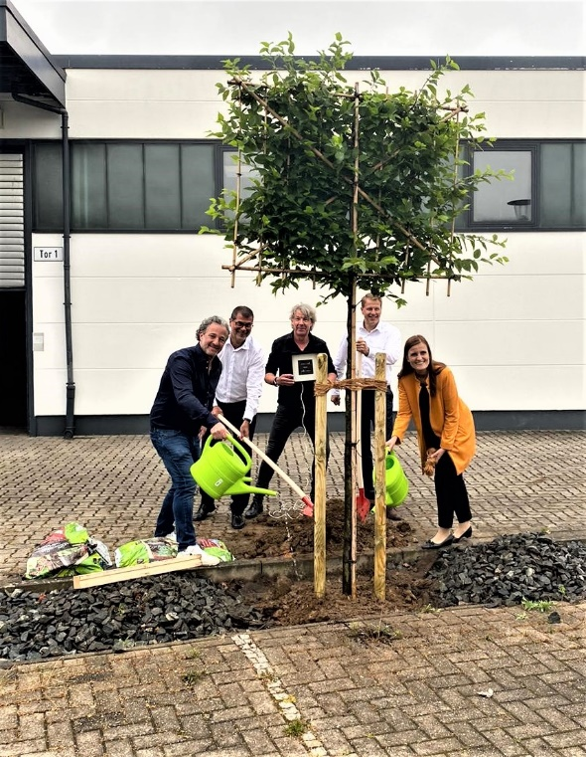
272021_a
Jason de Weerd et Holger Fricke cultivent pour l'avenir avec Jana Schönfeld, Uwe Kreidel et Michael Lehmkuhl. Pas sur la photo : Harry Slingerland
Photo : Hettich/actiforce

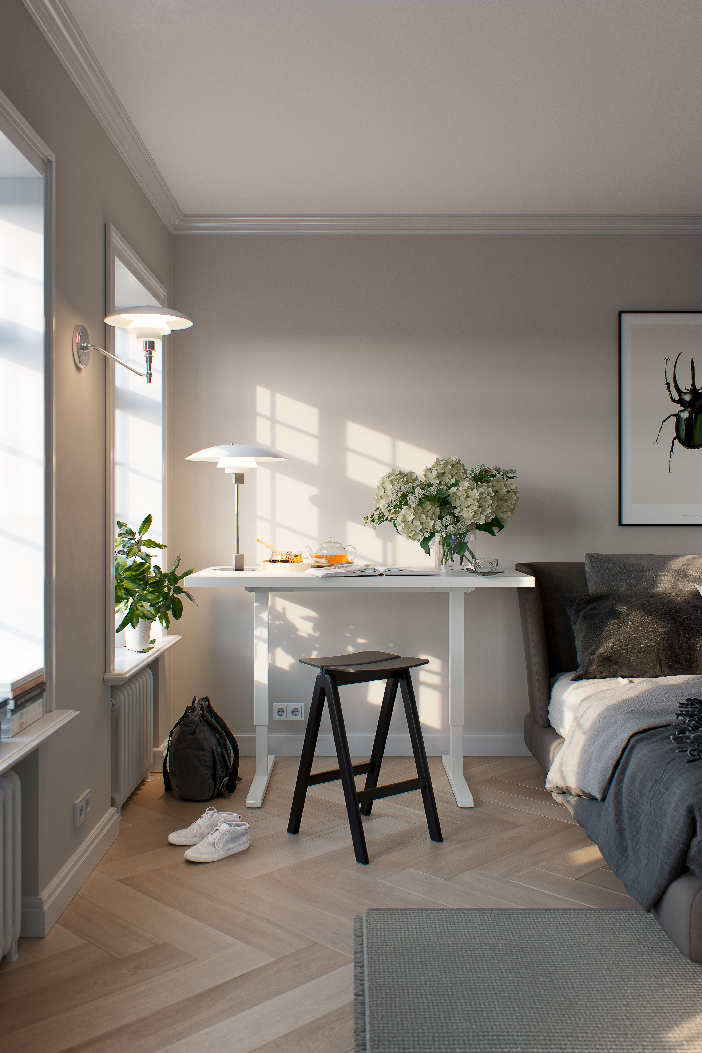
272021_b
L’ergonomie dans un espace réduit. Steelforce 300
Photo : actiforce

À propos de Hettich
La société Hettich a été fondée en 1888 et est aujourd'hui l'un des fabricants de ferrures de meubles les plus importants et les plus prospères au monde. Plus de 6 600 collaboratrices et collaborateurs travaillent tous ensemble dans près de 80 pays dans un seul but : développer de la quincaillerie intelligente pour les meubles. C'est ainsi que Hettich inspire les gens du monde entier et est un partenaire précieux pour l'industrie du meuble, le commerce et l'artisanat. La marque Hettich est synonyme de valeurs cohérentes : qualité et innovation et est connue pour sa fiabilité et sa proximité clients. Malgré sa taille et son importance internationale, Hettich est restée une entreprise familiale. Indépendamment des investisseurs, l’avenir de la société restera libre de toute contrainte, humain et durable.
www.hettich.com

À propos de actiforce
actiforce fabrique des bureaux de qualité exceptionnelle réglables en hauteur et des accessoires adaptés. La société fondée en 2004 aux Pays-Bas emploie actuellement 340 personnes. Les produits sont fabriqués en Malaysie et le siège de l’entreprise familiale en Allemagne se trouve à Nienburg. Les principaux marchés sont les États-Unis et l’Europe.
www.actiforce.com

